Étude sur l’interface utilisateur de
la version 2007 d’Office system

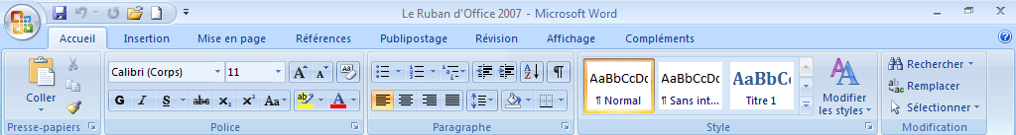

9 novembre 2006

Préparée par
Answers Research, Inc.
Solana Beach, Californie

  - Microsoft a chargé Answers Research, institut de recherche installé en Californie et spécialisé dans la haute technologie, de mener une série d’enquêtes via Internet auprès d’utilisateurs de la version bêta de Microsoft Office 2007. Objectif de l’étude : comment les utilisateurs appréhendent-ils la nouvelle interface de Microsoft Office ?

Historique
La version 2007 des programmes Microsoft Office se distingue par l’introduction d’une nouvelle interface utilisateur pour Office Word, PowerPoint, Excel, Access et Outlook. Dans le cadre de recherches sur l’interface utilisateur, Microsoft a chargé Answers Research de mener des enquêtes via Internet auprès des utilisateurs d’Office aux États-Unis, en France et au Japon. Le but de ce projet d’étude était de mesurer l’incidence de la nouvelle interface sur l’efficacité des utilisateurs et de mieux comprendre le processus d’apprentissage impliqué. Parmi les questions spécifiques auxquelles l’étude entendait répondre, citons :
1. En quoi les utilisateurs perçoivent-ils un changement de leur efficacité avec la nouvelle interface, tant à court qu’à long terme ?
2. Comment les utilisateurs considèrent-ils l’apprentissage de la nouvelle interface ?
3. Quels avantages les utilisateurs associent-ils à la nouvelle interface ?
4. La nouvelle interface augmentera-t-elle les besoins en formation informatique ou en support technique ?

Méthodologie
Lorsque le projet d’étude a été commandé, la version d’Office 2007 était encore en développement. Aussi le choix de la population à interroger s’est-il porté sur les personnes ayant téléchargé des versions préliminaires des applications Office. Des utilisateurs résidant aux États-Unis, en France et au Japon ont été invités à participer à une enquête menée via Internet.
Pour pouvoir participer à l’enquête, les utilisateurs devaient remplir trois conditions : avoir téléchargé la version bêta 2, s’être servi du logiciel pendant au moins une semaine et, enfin, que le logiciel soit encore installé sur l’un de leurs ordinateurs. Les personnes interrogées relevaient de deux grandes catégories : utilisateurs professionnels (Information Workers) et décideurs d’entreprise (Business Decision Makers) ne travaillant pas dans un service informatique. Les enquêtes se sont déroulées en septembre/octobre 2006.
Au total, 3 677 personnes ont répondu à l’enquête. En voici la répartition, par rôle et par pays :

Pays | IW | BDM | Total
États-Unis | 1 568 | 984 | 2 552
France | 626 | 187 | 813
Japon | 265 | 47 | 312
Total | 2 459 | 1 218 | 3 677

Conclusions
En général, les utilisateurs interrogés dans cette étude sont très satisfaits de la nouvelle interface, estimant qu'elle améliorera (si ce n'est déjà fait) leur efficacité. En outre, les résultats de l’enquête indiquent une courbe d’apprentissage relativement rapide (de 2 à 3 semaines). Enfin, les utilisateurs pensent que les besoins de formation et de support technique liés à la nouvelle interface seront minimes voire, pour bon nombre d’utilisateurs, nuls.
Les informations concernant ces résultats sont détaillées dans les sections qui suivent.

En quoi les utilisateurs perçoivent-ils un changement de leur efficacité avec la nouvelle interface, tant à court qu’à long terme ?
Interrogées sur l’évolution de leur efficacité dans les 2 à 3 premiers jours d’utilisation du nouveau logiciel, 64 % des participants à l’enquête indiquent qu’elle s’est accrue ou qu’elle est restée la même. Dans ce groupe, une majorité (40 % contre 24 %) indique que l’efficacité s’est accrue, 10 % qu’elle s’est beaucoup accrue. Environ 1/3 des utilisateurs estime que l’efficacité a baissé au cours de la période initiale d’utilisation, le temps de se familiariser avec la nouvelle interface – mais dans ce groupe, une majorité parle seulement d’une légère baisse d’efficacité.
● Au cours des quelques premiers jours d’utilisation…
– 40 % des utilisateurs ont constaté une efficacité accrue ;
– 24 % n’ont constaté aucun changement ;
– 27 % ont constaté une légère baisse d’efficacité ;
– 9 % ont constaté une baisse d’efficacité importante.

Différences en termes de démographie et d’utilisation
Les « jeunes » utilisateurs (moins de 35 ans) indiquent pour la phase initiale d’utilisation des gains d’efficacité plus élevés que les utilisateurs de plus de 35 ans (44 % contre 37 %).
Les utilisateurs de Word et PowerPoint indiquent une efficacité plus élevée durant la phase initiale d’utilisation que les utilisateurs d’Excel (48 % et 44 % contre 38 %).
Les utilisateurs américains signalent une efficacité supérieure à celle des utilisateurs français ou japonais (42 % contre environ 34 % pour la France et le Japon réunis). À noter que, dans cette étude, les utilisateurs japonais avaient employé la version d’Office 2007 moins longtemps – en moyenne 6 semaines contre 8 semaines pour les Américains et les Français. En outre, la majorité des Japonais interrogés n’utilisaient la version d’Office 2007 qu’occasionnellement, alors que la majorité des Américains et des Français s’en servait exclusivement.
Comment leur efficacité changera-t-elle une fois qu’ils seront habitués à la nouvelle interface ? À cette question, les utilisateurs répondent d’emblée qu’ils pensent devenir plus efficaces. Après environ 5 semaines d’utilisation, ils ont d’ailleurs le sentiment d’avoir amélioré leur efficacité de 10 % en moyenne (par rapport au temps normalement imparti pour telle ou telle activité). Les activités prenant normalement 30 minutes avec la version précédente ne nécessitent désormais que 26 minutes.
● Bien que 36 % des utilisateurs interrogés parlent d’une baisse d’efficacité durant la période initiale d'utilisation, presque tous (97 %) prédisent que cette efficacité sera supérieure ou égale à celle de leur version précédente une fois qu’ils maîtriseront la nouvelle version.
● En outre, 84 % des utilisateurs pensent qu’ils seront PLUS productifs avec la nouvelle version qu’avec la précédente.

Productivité prévue après familiarisation avec la nouvelle version
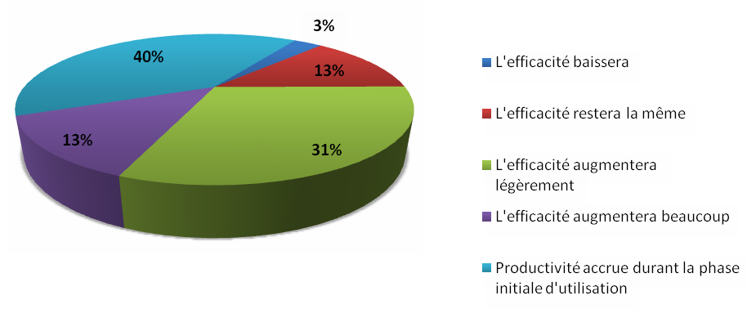

Base : toutes les personnes interrogées (N =3 677)

Comment les utilisateurs considèrent-ils l’apprentissage de la nouvelle interface ?
Au vu des résultats de l’enquête, les utilisateurs ne sont pas confrontés à un apprentissage long ou difficile.
● Interrogés sur le nombre de semaines d’utilisation nécessaire pour atteindre le même niveau d’efficacité qu’avec leur version antérieure du logiciel Office, la majorité des utilisateurs indiquent qu’ils sont (ou seront) de nouveau opérationnels en 3 semaines ou moins.

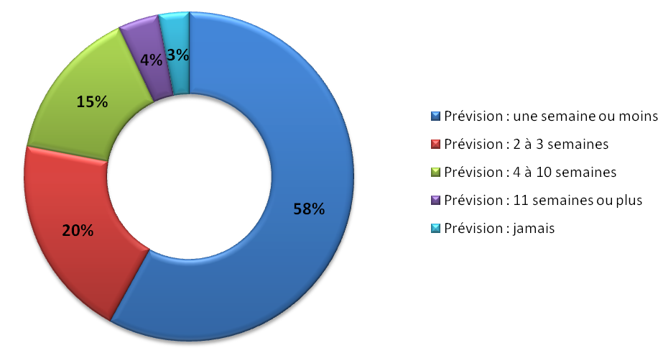
3 sur 4 utilisateurs (78 %) comptent redevenir
opérationnels dans 2 à 3 semaines ou moins.

Base : toutes les personnes interrogées (N = 3 677)

● Les utilisateurs devaient également évaluer leur efficacité depuis la semaine 1 jusqu’à la semaine 10 d’utilisation. Ces deux questions indiquent que les utilisateurs comptent retrouver leur efficacité initiale en 3 semaines environ.

Efficacité moyenne selon la durée d’utilisation en semaines

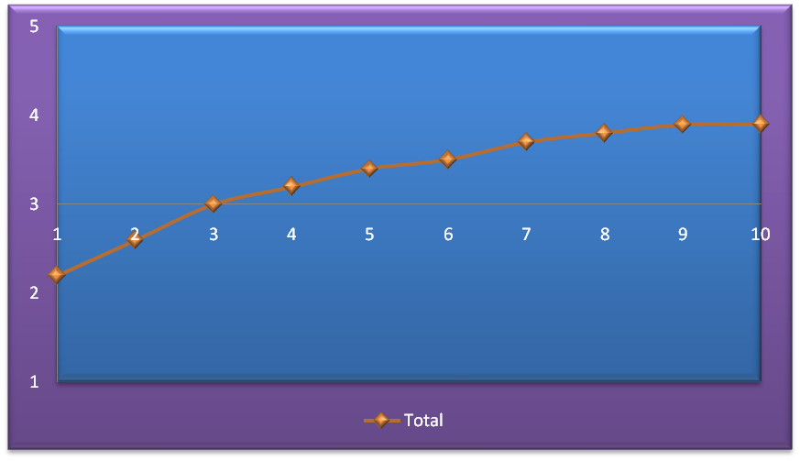
Durée d’utilisation en semaines
Plus efficace

Identique à la version précédente

Moins efficace

Base : toutes les personnes interrogées (N = 3 677)

Différences en termes de démographie et d’utilisation
Une question demandait aux utilisateurs combien de temps ils avaient mis pour retrouver leur niveau initial d’efficacité. Les réponses révèlent des différences :
● Plus l’utilisateur est jeune (moins de 35 ans), plus il pense qu’il retrouvera son efficacité initiale rapidement (1,7 semaine contre 2,2 pour les utilisateurs de plus de 35 ans).
● Les utilisateurs américains et français comptent retrouver leur efficacité initiale plus rapidement que les Japonais (2 et 1,8 semaines contre 2,5).
● Les utilisateurs PowerPoint (1,6 semaine) ou Word (1,8 semaine) comptent retrouver leur efficacité initiale plus rapidement que les utilisateurs Excel (2,4 semaines).

Quels avantages les utilisateurs associent-ils à la nouvelle interface ?
Outre une efficacité accrue, les utilisateurs de la version Office 2007 bénéficient d’importants avantages. À une série de commentaires sur la nouvelle interface, les participants devaient indiquer leur degré d’approbation. Les principaux avantages recueillant le plus de suffrages sont : « [la nouvelle interface…] permet de créer facilement des documents de qualité professionnelle », « nécessite moins d’étapes pour arriver à ce que je veux faire » et « répond mieux à mes besoins ».

 | Total | États-Unis (a) | France (b) | Japon (c)
Base : Toutes les personnes interrogées | N=3 677 | n=2 552 | n=813 | n=312
Avantages
est plus attrayante | 83 % | 87 % | 93 % | 64 %
permet de créer facilement des documents de qualité professionnelle | 83 % | 89 % | 90 % | 58 %
est plus agréable à utiliser | 81 % | 87 % | 93 % | 52 %
nécessite moins d’étapes pour arriver à ce que je veux faire | 80 % | 82 % | 88 % | 69 %
répond mieux à mes besoins | 78 % | 83 % | 86 % | 56 %
me permet d’être plus efficace | 78 % | 82 % | 81 % | 60 %
me permet d’exécuter des tâches plus rapidement | 75 % | 80 % | 87 % | 53 %
est facile à apprendre | 75 % | 80 % | 83 % | 53 %
est facile à utiliser | 75 % | 78 % | 86 % | 57 %
facilite la découverte de nouvelles possibilités et fonctions | 74 % | 81 % | 85 % | 46 %
me permet de trouver et d’utiliser de nouvelles possibilités et fonctions plus rapidement | 71 % | 76 % | 82 % | 48 %

● Autre avantage testé pour la nouvelle interface utilisateur : « la satisfaction du travail produit » à l’aide de la nouvelle version. Les résultats indiquent que, parmi les participants à l’enquête, 91 % sont plus ou aussi satisfaits du travail produit (54 % sont plus satisfaits, 37 % sont aussi satisfaits) qu’avec leur version antérieure.

Différences démographiques
● Les utilisateurs plus jeunes sont généralement plus satisfaits que leurs aînés.
● Les utilisateurs américains et français sont plus satisfaits que les utilisateurs japonais (voir le tableau ci-dessous). Rappelons que dans cette étude, les utilisateurs japonais avaient employé la version d’Office 2007 moins longtemps – en moyenne 6 semaines contre 8 semaines pour les Américains et les Français. Qui plus est, la majorité des participants japonais n’utilisaient la version d’Office 2007 qu’occasionnellement, alors que la majorité des Américains et des Français s’en servait exclusivement.

Base : toutes les personnes interrogées (N = 3 677)
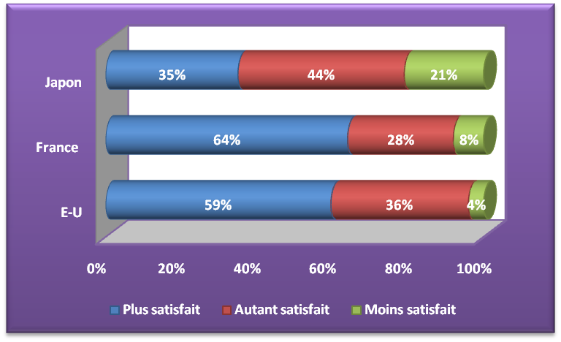

La nouvelle interface va-t-elle accroître les besoins en formation ou en support technique ?
Environ 1 utilisateur sur 3 pense qu’aucune formation n’est nécessaire pour devenir opérationnel avec la version d’Office 2007. Parmi ceux estimant qu’une formation s’impose, plus de la moitié indiquent une préférence pour une formation interactive en ligne. En outre, la majorité (78 %) estiment qu’une formation en ligne de seulement 4 heures suffirait pour devenir opérationnel avec la version d’Office 2007.
En majorité (84 %), les utilisateurs pensent qu’ils auront moins ou à peu près autant besoin d’assistance qu’avec les versions précédentes. Un quart seulement des utilisateurs a sollicité un support technique – moins fréquemment qu’avec les versions précédentes. Au vu de l’ensemble des résultats, nous arrivons à la conclusion que les besoins de formation liés à la nouvelle interface utilisateur peuvent être considérés comme « minimes » (ou nuls) pour la plupart des utilisateurs.

Différences démographiques
● Les utilisateurs plus âgés (35 ans et plus) auront sans doute un peu plus besoin d’assistance que les utilisateurs plus jeunes.

Résumé des conclusions
L’interface utilisateur d’Office 2007 offre d’importants avantages, notamment avec des niveaux d’efficacité supérieurs, une meilleure satisfaction du travail produit et une courbe d’apprentissage relativement minime. Quant à la formation et à l’assistance technique, elles devraient être réduites au minimum et, pour bon nombre d’utilisateurs, inutiles.
Au vu des résultats de l’enquête – ainsi qu’en témoigne la forte approbation des commentaires proposés sur les avantages de l’interface (« permet de créer facilement des documents de qualité professionnelle », « répond mieux à mes besoins »…) –, la réaction des utilisateurs à la nouvelle interface apparaît très positive.
Ajoutons que les utilisateurs sont très positifs quant à l’effet de la nouvelle interface utilisateur sur leur efficacité : par rapport à leur version précédente, ils comptent devenir plus efficaces après environ 5 semaines d’utilisation. D’autre part, la courbe d’apprentissage est relativement minime, la plupart des utilisateurs retrouvant leur niveau d’efficacité initial en 2 à 3 semaines.
Enfin, la majorité des utilisateurs se déclarent plus satisfaits du travail qu’ils produisent à l'aide de la nouvelle version.

